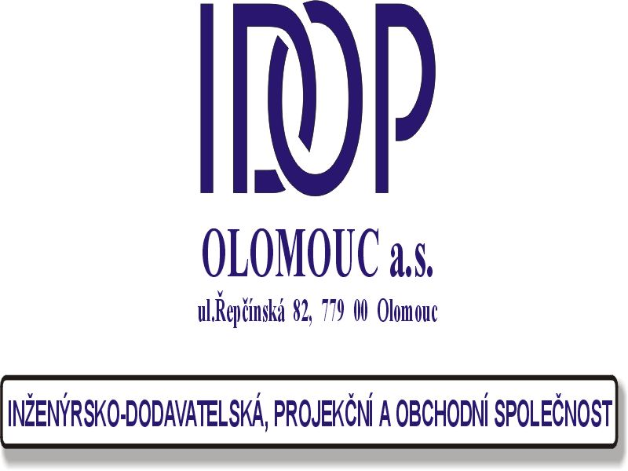
STAVBA: Stavební úpravy III.np DK FNO pro hemato-onkologické oddělení DK

PROJEKT PRO STAVEBNÍ POVOLENÍ
E DOKUMENTACE STAVEBNÍCH OBJEKTŮ
SO 01 Stavební úpravy III.np DK FNO pro hemato-onkologické oddělení DK

STAVEBNÍ ŘEŠENÍ

TECHNICKÁ ZPRÁVA

INVESTOR :FN Olomouc
MÍSTO STAVBY :Olomouc
VYPRACOVAL : ing.Vejmelková
SCHVÁLIL : ing.Janeček
VEDOUCÍ PROJEKTU : ing.Vejmelková
HL.INŽENÝR PROJEKTU : ing.Herník

POČET listŮ : 4 DATUM : 04/2006

ZAKÁZKOVÉ ČÍSLO : 898-53940

ARCHIVNÍ ČÍSLO : 898-53940-111/01

1. Technická zpráva

1.1 Účel objektu

Stávající objekt slouží pro potřeby dětské kliniky

1.2 Architektonické, výtvarné a funkční řešení
Řešení projektu spočívá v novém stavebním uspořádání zejména lůžkových pokojů, vytvořením hygienické propusti a doplněním klimatizace pro vybrané pokoje s třetím stupněm filtrace. Každý pokoj bude vybaven sociálním zařízením.
Pokoj intenzivní péče bude opatřen vstupním hygienickým filtrem.

1.3. Orientace na světové strany, denní osvětlení a oslunění

1.3.1. Objekt je svou čelní fasádou s lůžkovými pokoji orientován na jih.
Zázemí a obslužné prostory personálu jsou orientovány na severní stranu.
Všechny pokoje a obslužné místnosti sester, lékařů a denní místnosti mají zajištěno denní osvětlení okny..

  - Popis technického řešení

    - Bourání
V rámci bourání budou odstraněny nenosné příčky a to v souvislosti se změnou dispozičního řešení. Pokud jsou bouracími pracemi dotčeny nosné části konstrukce budovy ,bude provedeno podchycení.

- vybourání určených stávajících dveřích
- vybourání otvorů pro osazení nových dveří
- vybourání částí stávajících sociálních zařízení
- vybourání podlah v nezbytně nutné míře
- vybourání stávajících příček z dispozičních důvodů
- vybourání otvorů v podlahách a stěnách pro rozvody medicinálních plynů, VZT;
el. rozvodů a zdravotní instalace a rozvodů vytápění ( drážky pro el. rozvody
frézovat mělké a vyšší pro kladení kabelů nad sebou)

Při demolici nutno postupovat velmi šetrným způsobem při zajištění statiky objektu
a bezpečnosti práce dle části 1.4.15 Bezpečnost a ochrana zdraví.

    - Překlady

Ve stávajících částech objektu budou použity nad vybouranými dveřními otvory ocelové válcované nosníky I č.120.

Otvory v novém zdivu (stěny, příčky) budou opatřeny novými keramickými prefabr. překlady,

Při realizaci prostupů a otvorů do stávajícího zdiva je nutno počítat s nepředvídatelnými problémy a s pracemi, které nelze bez podrobného seznámení s konstrukčním řešení předpovídat.
1.4.6. Podhledy

Nové podhledy např.„Rockfon koral“ jsou navrženy ve všech chodbách - pro možnost ukrytí rozvodů všech energií a VZT. Ve vestavěných sociálních zařízeních pokojů jsou navrženy stejné podhledy, které jsou zde doplněny rohožemi rotaflex tl. 20mm, zatavené v PE fólii , umístěnými nad podhledem.

V místnostech je předpokládán podhledový systém např.„ROCKFON – KORAL A24“, typem podhledu pro nemocniční provoz (anorganický materiál bez přítomnosti škrobů; umyvatelný, vodovzdorný).

V prostorách vyžadující vyšší čistotu vzduchu jsou navrženy kovové těsné podhledy kazetové 600 x 600 mm např.Daldrop.

1.4.7. Podlahy

Ve stávajících částech objektu budou dle nového účelu místností provedeny nové
podlahy. V místnostech s nášlapnou vrstvou PVC bude položeno nové PVC – antistatické. Nevodivé PVC je navrženo do lůžkových pokojů; místnosti sester, lékařů aj. dle legendy na půdorysech jednotlivých podlaží
PVC antistatik vodivé (+ Cu mřížka) je navrženo do specializovaných vyšetřoven

Při výměně PVC bude po stržení stáv. PVC provedena vyrovnávací stěrka a položeno
nové PVC. V nezbytně nutné tloušťce budou odbourány podlahy v místech určených pro sociální zařízení , čistící místnosti, kuchyňky aj.
V místnostech s novou keramickou dlažbou v 3. NP je počítáno s úpravou stáv. podlahy o tl. cca 100mm..

a) Protiskluzná keramická dlažba (tvr. 8) 9 mm
stěrka „KERAFLEX“ 6 mm
MAPELASTIC + sklen. tkanina 2 mm
betonová mazanina + ocel. síť Ø5/100 – Ø5/100mm 50 mm
separace - PE fólie 0,2 mm
izolace „ORSIL N“ (100kg/m) 25 mm
parozábrana - PE fólie 0,2 mm
ŽB stropní deska 400 mm

b) PVC – dymik A 2 mm
vyrov. stěrka „UZIN NC-170“ + vodivý přednátěr
„UZIN PE 260 L“
lepidlo „UZIN KE 418“ 3 mm
betonová mazanina – B20 65 mm
+ ocel. síť Ø5 /100 - Ø5/100mm
separace - PE fólie 0,2 mm
izolace „ORSIL N“ (100kg/m) 25 mm
parozábrana - PE fólie 0,2 mm
ŽB stropní deska 200 mm

Při provádění všech podlah dbát na jejich oddělení od svislého zdiva okrajovými pásky.
Případné dilatační lišty v podlahách musí být mosazné nebo nerez. Je nutné se řídit doporučeními dodavatelů materiálů a radami jejich technického oddělení.

Upozorňujeme na uzemnění vodivých podlah z PVC a na provádění dilatací v podlahách. (Vodivý odpor = 5 x 10⁴ – 10º Ohm).

Do podlah s keramickými dlažbami doporučujeme osazovat z dilatačních důvodů podlahové mosazné lišty např. SCHLÜTER.
(Podlahové lišty vkládat do dveřních otvorů mezi zárubeň).
Keramické obklady stěn zajistit provedením pružné dilatační spáry v rastru 3 x 3 m.

1.4.9 Svislé konstrukce

Dozdívky otvorů, ostění vybourávaných nebo dozdívaných otvorů budou provedeny
z cihel POROTHERM a z cihel CV 14 na MVC 25
Příčky – nové zděné příčky z cihel POROTHERM o tl. 150 a 100 mm na MVC 25 .

1.4.10. Úpravy povrchů –

- vnitřní – ve stávající části objektu budou části zdiva (po odbourání stávajících příček) opatřeny (doplněny) vápennými omítkami hladkými. Stávající nátěry a určené keramické obklady budou odstraněny – omítky na uvedených místech budou vyspraveny . Vysekané drážky a otvory pro rozvody energií a VZT budou po osazení rozvodů zapraveny dozdívkami s omítkami.

Nové vyzdívané stěny a příčky budou opatřeny vápennými omítkami hladkými štukovými. Sádrokartonové příčky budou opatřeny tenkostěnnou omítkou např. KNAUF.
Podle účelu místností budou stěny opatřeny keramickými obklady v.o. = 700 (za kuchyňskou linkou) 1500; 2400 a 2900 mm.
Omítky stěn budou opatřeny otěruvzdornou malbou.

Stěny chodeb budou opatřeny ochrannými lištami (nerez nebo acrovyn) ve v = 400mm nad podlahou. Ochrany rohů jsou navrženy do v = 1500 mm. Rozsah lemování bude upřesněn po vybavení nábytkem a technologií v dalším stupni dokumentace.

1.4.11 Výplně otvorů

Nová dveřní křídla jsou navržena plná jednokřídlová a dvoukřídlová, otevíravá s polodrážkou - intakryl barva světlý dub, kování pochromované.

Z hlediska požární ochrany jsou navrženy dveře s požární odolností požární zprávy –
-doporučené řešení.

Nové zárubně do zdiva jsou navrženy CgU tl. 100 a 150 mm opatřené 2x syntetickým nátěrem
Stávající zárubně budou vytmeleny a opatřeny 2x syntetickým nátěrem.
Vnitřní parapety budou osazeny s minimálním přesahem - typ Getalit se zaoblením; tl. 24 mm , barva bílá dle stávajících parapetů..

1.4.12. Izolace -
b) tepelně zvukové -V podlahách jsou navrženy desky ORSIL – pro kročejový útlum.
-Veškeré vyzdívané i montované příčky ukládat na separační fólie
ETHAFOAM tl. 5 mm.

6.1 Stavební úpravy pro profesi vytápění
Začištění omítky po odstraněných držáků otopných těles.
Pro potrubí DN 150 pro přívod tepla k VZT jednotce je třeba ve zdech provést otvory o rozměrech 850x400 mm v celkovém množství: 3 otvory ve zdech chodby 01.08 a 1 otvor v podlaze (výstup z kanálu). Otvory je třeba po montáži potrubí zazdít.
Stavební úpravy pro vzt.
Prostupy stěnou tl.150mm do 0,5m2
Prostupy stěnou tl.150mm do 1,5m2
Prostupy stěnou tl.150mm do 2,5m2
Odbourání obezdívek stávajících vertikálních šachet z 1.PP do 3.NP
- šachta 1 2600x700mm
- šachta 2 2600x800mm
Nové vyzdění a obložení odbouraných šachet 1 a 2
Zvětšení stávajících prostupů stropem 1.PP, 1.NP, 2.NP
odbourání o 200mm po obvodě
Prostup obvodovou stěnou 300x300mm - tl.stěny cca.600mm
Betonový základ na střeše pod venkovní chl.jednotky 2200x1000x250(v)

1.4.13 Bezbariérové řešení

Dle vyhlášky 369 ze dne 245.10.2001 zohledňuje tato výkresová dokumentace bezbarié- nové řešení horizontálních a vertikálních komunikací.

Stěny chodeb budou vybaveny ochrannými lištami ve výšce 400mm nad úrovní podlahy a to vč. stávajících prosklených stěn.

Bezbariérový přístup do hlavní budovy bude zabezpečen přístupovými cestami .

1.4.14. Životní prostředí

Po dobu výstavby musí být minimalizován dopad stavebních prací na své okolí. (prašnost).

1.4.15 Bezpečnost a ochrana zdraví

Při realizaci nutno dodržovat bezpečnostní předpisy související s rekonstrukčními a
bouracími pracemi. Zvláště pak vyhlášku č. 324 z roku 1990 českého úřadu bezpečnosti práce a Českého báňského úřadu, kterou se musí dodavatel stavby řídit. Při jakých-koliv pochybnostech o bezpečnosti konstrukcí je nutné práce okamžitě zastavit.

Tato dokumentace slouží pro vydání stavebního povolení a nenahrazuje realizační projektovou dokumentaci .

Podrobnosti řešení budou uvedeny v dalším stupni projektové dokumentace.

Přesné rozměry prvků stejně jako další podklady pro např. dílenské výkresy nutno
ověřit na místě.

